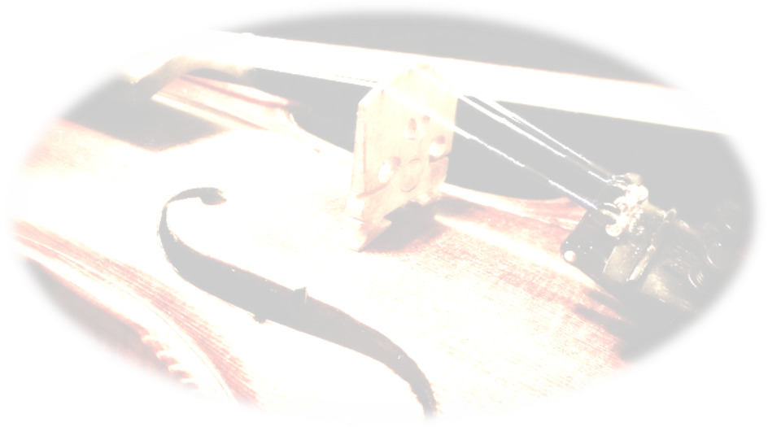
Drótova nôta
P R O P O Z Í C I E
nadregionálnej súťažnej prehliadky ľudových hudieb, konanej v rámci
44. ročníka Gemersko – malohontských folklórnych slávností,
na počesť primáša Imricha Oláha – Drótu z Klenovca

Termín: 24. júna 2023 (sobota), 17:00
Miesto: Klenovec
Cieľ súťažnej prehliadky:
zachovanie špecifík daného regiónu v hudobnom folklóre, dať priestor k verejnej prezentácii a konfrontácii ľudovým hudbám, objavovať nové muzikantské talenty v oblasti interpretácie ľudovej hudby, oboznamovať širokú verejnosť s umeleckými hodnotami pôvodného hudobno-folklórneho materiálu, podporiť existenciu a činnosť muzikantov interpretujúcich ľudovú hudbu.
Podmienky súťaže:
každá ľudová hudba si pripraví blok ľudových piesní v trvaní od 8 – 10 minút podľa vlastného výberu,
každá súťažiaca ľudová hudba musí mať základné obsadenie (predník, kontra, a kontrabas), použitie ďalších hudobných nástrojov nie je obmedzené. (V rámci súťaže nie je potrebné spevácke číslo!)
Odbornú porotu menuje Obec Klenovec na základe návrhu Prípravného výboru 44. ročníka Gemersko-malohontských folklórnych slávností – Klenovská Rontouka 2023, ako aj Poradného zboru pre folklór pri GMOS v Rimavskej Sobote.

Hodnotiace kritériá:
kvalita interpretácie, bohatosť variačnej techniky, súhra, presvedčivosť prejavu, dramaturgia, výber a hudobné spracovanie súťažného programového bloku, autentickosť a zachovanie hudobných špecifík daného regiónu v interpretácii súťažného bloku, javiskový prejav, dodržanie časového limitu, celkový dojem.
Ocenenie:
1. miesto: 150.- eur a vecná cena keramické husle
2. miesto: 100.- eur
3. miesto: 50.- eur

V prípade, že niektorá ľudová hudba bude mať výnimočného interpreta súťažnej prehliadky (predník, kontráš, cimbalista a pod.), môže odborná porota odporučiť organizátorom podujatia udeliť osobitnú cenu.
Ukončenie súťažnej prehliadky bude tvoriť vyhlásenie výsledkov.
Organizátor zabezpečí účinkujúcim stravu, hradí honorár za účinkovanie, cestovné náklady do výšky spotreby PHM podľa platných predpisov, (treba priniesť kópiu veľkého technického preukazu, pokladničný blok o čerpaní pohonných hmôt.)
V prípade Vášho záujmu môžete účinkovať vo dvoroch počas slávností.
Podujatie sa realizuje s finančnou podporou Banskobystrického samosprávneho kraja!
Prihlášky zasielajte na adresu: Miestne kultúrne stredisko, SNP 61/10, 980 55 Klenovec, alebo na e-mail: folklorgmos@rsnet.sk, najneskôr do 15. mája 2023.
Drótova nôta
PRIHLÁŠKA
na súťaž ľudových hudieb
44. ROčNíK Gemersko-malohontských folklórnych slávností
KLENOVSKÁ RONTOUKA 2023

Názov ľudovej hudby:…………………………………………………………………………
Vedúci ľudovej hudby:...………………………………………………………………………
Zriaďovateľ ľudovej hudby:……………………………………………………………………
Zloženie ľudovej hudby:.............................................................................................................
…………………………………………………………………………………………………
…………………………………………………………………………………………………
Kontaktná osoba: adresa, t. č., e-mail:…………………………………………………………
Názov súťažnej skladby a minutáž:. ……………………………………….............................
.....................................................................................................................................................
.....................................................................................................................................................
Informácie o ĽH a súťažnom bloku:...........................................................................................
…………………………………………………………………………………………………
…………………………………………………………………………………………………
…………………………………………………………………………………………………

––––––––––––––––––––––––––
podpis vedúceho ĽH,
resp. zástupcu vysielajúcej organizácie

